
ESTADISTICA DE LOS PROCESOS REALIZADOS POR LA UNIDAD DE AUDITORÍA INTERNA DURANTE LOS MESES DE OCTUBRE, NOVIEMBRE Y DICIEMBRE DEL AÑO 2023
ENERO 2024
ALCALDIA MUNICIPAL DE APOPA
UNIDAD DE AUDITORIA INTERNA

CUADRO DETALLE DE LOS PROCESOS DE AUDITORIA REALIZADOS DURANTE LOS MESES DE OCTUBRE, NOVIEMBRE Y DICIEMBRE DEL AÑO 2023

En el siguiente gráfico representamos el % porcentaje de avance en que se encuentra la ejecución de los procesos de auditoría antes mencionados.

Así mi informe para los efectos que considere pertinentes.
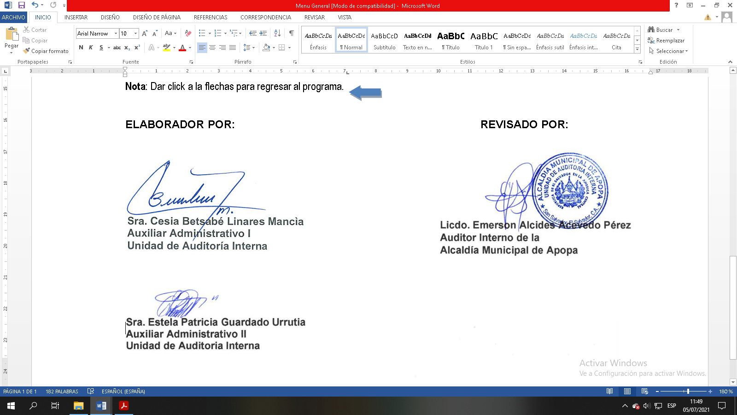

Lic. Xxxx xxxxx xxxx xxxx
Auditor Interno
Municipalidad de Apopa

CANTIDAD | PROCESOS PLANIFICADOS Y SOLICITADOS POR EL CONCEJO | PORCENTAJE DE AVANCE | DESCRIPCIÓN DEL PROCESO | UNIDADES RELACIONADAS | MODALIDAD
1 | Informe de Procedimientos de Auditoria a la Colecturía del Centro Integral de Atención Municipal- Caso recibo Plaza Mundo | 100% | Verificación del Rastro Municipal cuente con sus respectivas certificaciones y Licencias de operación, comprobar que cada servicio prestado esté debidamente pagado, verificación que se esté documentando los ingresos y se reporte íntegro y oportuno en el Banco. | Tesorería Municipal  Gerencia financiera y tributaria  Gerencia de Medio Ambiente | Como parte de trabajo de Auditoria Interna programado en el plan 2023
2 | Examen Especial al Departamento de Talleres del periodo comprendido del 01 de mayo de 2021 al 31 de julio de 2023 | 100% | Verificación de control adecuado de las compras o donaciones recibidas de equipo y herramientas, verificación de órdenes de salida de bodega estén debidamente firmadas de recibido y de quien entrega por parte del almacén verificación de fechas de compras, comprobamos existencia en equipos y herramientas mediante el levantamiento de inventario físico. | Concejo Municipal Secretaría Municipal Tesorería Municipal  Gerencia administrativa  Encargado de almacén y bodega  Unidad de presupuestos  UCP | Requerido por el Concejo Municipal por medio del Acuerdo Municipal N. 18 Acta 29 de 14 de junio del 2023
3 | Acta de verificación especies dañas en la Colecturía Central. | 100% | Verificación de documentación sobre especies dañadas habiendo realizado el procedimiento de verificación de los doscientos sesenta recibos dañados por polillas y habiendo verificado la numeración de cada especie que van desde 403241 hasta 403200 | Consejo Municipal, Tesorería Municipal, Gerencia financiera y tributaria, | En atención a memorándum de solicitud por parte de la Encargada de Especies Municipales, de fecha 31 de octubre de 2023
4 | Recepción y Distribución de Combustible de la Municipalidad de Apopa, correspondiente al periodo comprendido del 01 de mayo 2022 al 31 de agosto de 2023 (Contrato y Prórroga) | 100% | Verificación de Informe detallados sobre asignación de fondos y aprobación de presupuestos, revisión de facturas de proveedores, Actas de recepción del periodo auditado, Verificación de registros contables, ordenes de compras con toda la documentación. | Unidad de Compras Públicas, Gerencia Financiera, Tesorería Municipal, Gerencia de Medio Ambiente, | Seguimiento de E.E según instrucciones directas del Honorable Consejo Municipal Acuerdo Municipal N. 03 Acta 38 de fecha 18 Agosto 2023
5 | Auditoria de Ingresos y egresos ADESCOMAE. | 100% | De acuerdos a normas de Auditoria Gunarmental, no se podía realizar por ser una entidad fuera de la Municipalidad | Consejo Municipal, Auditoria Interna.
6 | Examen Especial al Encargado de control, asignación y mantenimiento de Maquinaria Pesada de la Municipalidad de Apopa/ Gerencia Ambiental correspondiente al periodo del 01/09/2022 al 30/09/2023 | 20% | Se está verificando el proceso realizado desde la solicitud de los fondos hasta la compra de combustibles, controles auxiliares de fondos de distribución, verificación de bitácoras de asignación de combustible, detalle y expedientes de liquidaciones trasladadas a Tesorería Municipal. | Gerencia Administrativa, Tesorería Municipal, Gerencia Financiera Y Tributaria, Unidad de Presupuestos Encargado de combustible, Administradora de Contrato, Unidad de Contabilidad | En atención a las instrucciones directas del Honorable Concejo Municipal, según Acuerdo Municipal 05 Acta 38 de fecha 18 de agosto de 2023
7 | Informe sobre la revisión de todos los Acuerdos Municipales tomados desde mayo 2021 a octubre 2023, y determinar la ejecución de los mismos | 20% | Se está verificando el proceso realizado desde la solicitud de los fondos hasta la compra de combustibles, controles auxiliares de fondos de distribución, verificación de bitácoras de asignación de combustible, detalle y expedientes de liquidaciones trasladadas a Tesorería Municipal. | Gerencia Administrativa, Tesorería Municipal, Gerencia Financiera Y Tributaria, Unidad de Presupuestos Encargado de combustible, Administradora de Contrato, Unidad de Contabilidad | En atención a las instrucción directa del Honorable Concejo Municipal, según Acuerdo Municipal 12 acta 50 de fecha 01 de noviembre del 2023.
8 | Informe sobre modificación de cambios de nombres de titulares de cuentas | 20% | Se está verificando el proceso realizado desde la solicitud de los fondos hasta la compra de combustibles, controles auxiliares de fondos de distribución, verificación de bitácoras de asignación de combustible, detalle y expedientes de liquidaciones trasladadas a Tesorería Municipal. | Gerencia Administrativa, Tesorería Municipal, Gerencia Financiera Y Tributaria, Unidad de Presupuestos Encargado de combustible, Administradora de Contrato, Unidad de Contabilidad | Procedimiento por instrucciones del síndico municipal

